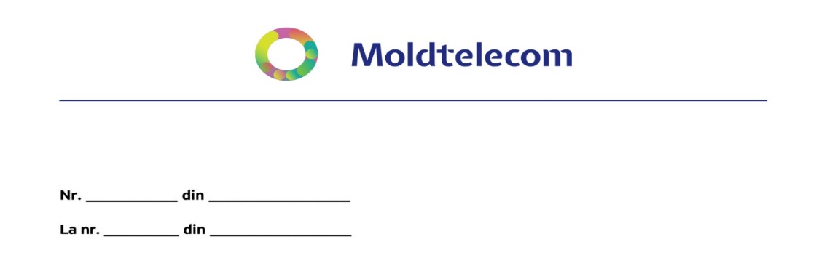

Invitația de participare la
Cererea Ofertei de Prețuri privind achiziția
Accesoriilor pentru completarea STB (Kamai, Aria)

Cumpărător: S.A. “Moldtelecom”, Bd. Stefan cel Mare și Sfânt 10, mun Chișinău.

Obiectul Achiziției: Prezenta solicitare este emisă de S.A: „Moldtelecom” pentru selectarea furnizorilor/producătorilor care vor livra acesorii pentru completarea STB (Aria, kamai).

- Ofertele trebuie să conțină și să confirme următoarea informație:

  - Oferta financiară în corespundere cu cerințele stipulate în Anexa nr.I și Anexa II;
  - Achitarea pentru marfa se va face în termen 120 de zile după semnarea comenzii:
  - Perioada de garanție pentru toate tipurile de accesorii este de 24 de luni.
  - Livrarea mărfii va fi efectuată în termen de până la 30 de zile calendaristice.
  - Vânzătorul local va asigura transportul mărfii la depozitul S.A. „Moldtelecom”, mun. Chișinău, str. M. Dragan, 23.

- Condițiile de prezentare a ofertei:

  - Prețurile trebuie să fie specificate în EURO la condiția DAP Chișinău, pentru companii nerezidente și DDP Chișinău pentru companii rezidente, conform INCOTERMS 2020 (cu și fără TVA).
  - Ofertele vor fi prezentate în plic sigilat la adresa: RM, MD-2001 or. Chișinău, bd. Ștefan cel Mare și Sfânt,10 (sediul central, recepție) pe care se scrie denumirea și adresa ofertantului, denumirea și obiectul achiziției.
  - Prezentarea ofertei comerciale până la data de 08.12.2025, ora 12.00
  - După expirarea termenului limită de prezentare a ofertelor, acestea nu vor fi acceptate.
  - Deschiderea ofertelor va avea loc în incinta S.A. „Moldtelecom” (or. Chișinău, bd. Ștefan cel Mare și Sfânt,10) la data de 08.12.2025,ora 15.00.
- Pentru confirmarea capacității și calificării Ofertantului de a executa contractul de achiziții, este necesară prezentarea obligatorie a următorului set de documente:

  - Extrasul de înregistrare a persoanelor juridice din Registrul de Stat. Persoana juridică nerezidentă va prezenta documentele din țara de origine care dovedesc forma de înregistrare;
  - Certificat de înregistrare a subiectului impunerii cu TVA pentru agenții economici autohtoni sau Declarație de la ofertant că este sau nu este plătitor de TVA;
  - Copia Rapoartelor financiare pentru ultimii 2 ani, confirmată prin semnătura și ștampila ofertantului;
  - Certificatul privind lipsa datoriilor față de Bugetul Public Național, iar pentru nerezidenți actul ce certifică achitarea impozitelor și altor plăti obligatorii în conformitate cu legislația țării de reședință;
  - Declarația Beneficiarului efectiv final al companiei (Anexa nr. III);
  - Declarația pe propria răspundere privind neîncadrarea în cauze de excludere (Anexa nr. IV);
  - Propunerea financiară și propunerea tehnică semnată, numerotată (și ștampilată pentru rezidenți);
  - Prezentarea mostrelor pentru testare este obligatorie concomitent cu oferta prezentată.

Persoană de contact pentru a oferi răspunsuri și clarificări ofertanților:
Tudor Scraba– mob: +373 67399088; mail: tudor.scraba@moldtelecom.md

Persoane responsabile de recepționarea ofertelor:
Lidia Plamadeala – mob: +373 67399034

ANEXA I
№ | Denumirea | U/M | Preț, Euro/buc. Inclusiv TVA
1 | Sursă de alimentare 12V/1A (d:6,8 mm; d:2,5 mm) | buc
2 | Cabluri HDMI (1,5 m) | buc
3 | Cabluri RCA 9 PIN (Kamai) | buc
4 | UTP Cat 5E-4*2-PVC-B-1m Cat5E cu 8*7*0.12 Moldtelecom | buc

Anexa II
Lista accesoriilor necesare la completarea STB Aria, Kamai 510
Nr | Tipul echipamentului | Descriere tehnica
1 | Cablu HDMI 1.5m
2 | Cablu RCA-9 PIN (KAMAI)
3 | Sursa de alimentare 12V/1A (d:6.8mm;d:2.5mm)
4 | UTP Cat5E- 4*2- PVC- B-1m Cat5E cu 8*7*0.12 Moldtelecom

Anexa III

DECLARAŢIE
privind Beneficiarul efectiv (final) al companiei

Prin prezenta Declarație confirm că Beneficiarul efectiv (final) al companiei

_____________________________este ___________________________________.

În cazul producerii evenimentelor care influențează schimbarea datelor despre Beneficiarul efectiv (final), ne obligăm imediat să notificăm S.A. „Moldtelecom” despre acest fapt, sub sancțiunea respingerii Ofertei prezentate și/sau includerii în Lista de interdicție a agenților economici aprobată de S.A. „Moldtelecom” și/sau revocării contractului adjudecat în urma licitației.

Data completării: __________________________

Ofertant/candidat: __________________________
(semnătura autorizată, ștampila)

Anexa IV

Declarație pe propria răspundere privind neîncadrarea în cauze de excludere

- Prin prezenta Declarație confirm că compania _________________S.R.L. (S.A.):
- Nu este falimentară, nu este în proces de lichidare sau de insolvabilitate, patrimoniul nu este sechestrat, activitatea de afaceri nu este suspendată.

Note:

_____________________________

semnătura

- Nu are datorii cu termen de scadență depășit față de instituțiile financiare.

Note:

_____________________________

semnătura

- Persoanele de conducere ale companiei, pe parcursul ultimilor 3 ani, nu au fost implicate în practici frauduloase și de corupere.

Note:

_____________________________

semnătura

- Nu au fost aplicate sancțiuni administrative sau penale, pe parcursul ultimilor 3 ani, față de S.R.L. ”___________________”, persoanele de conducere ale companiei în legătură cu activitatea lor profesională sau cu prezentarea de date eronate în scopul încheierii contractului de achiziții publice.

Note:

_____________________________

semnătura

Administrator __________________

Data__________________________

